（ 六年级 ） 备课教员：×××
第十四讲 统计
一、教学目标： |  | 1. 掌握各种统计图表之间的利弊，能够看懂统计图表，并能  够利用统计图表解决问题。  - 培养学生分析问题能力，感知图表在生活中的重要性。  - 将生活和数学联系起来，培养学生对数学的兴趣。
二、教学重点： |  | 看懂统计图表，并能够利用统计图表解决问题。
三、教学难点： |  | 灵活运用各种统计图表，找到它们之间的联系。
四、教学准备： |  | ppt、量角器
五、教学过程：
第一课时（50分钟）
- 导入（7分)
师：同学们，为了考考大家，老师给大家带来了几幅图，看看大家能不能认出
来？
【ppt出示图】
生：牛奶的包装盒。
生：天气预报。
生：心电图。
师：同学们真是见多识广。现在我们一起来看一看这些图有什么特点？
生：都是图表。
师：嗯，那么这些图表分别是什么呢。
生：统计表、统计表和折线图、折线图。
师：嗯。生活中处处充满统计的图表，说明它们是很有用的，对不对？
生：对。
师：今天我们就要来学习统计。
【板书课题：统计】
师：不过在做题之前，老师要教大家一种新的统计图。同学们想知道吗？
生：想。
师：老师家里有12只鸡，6只鹅，以及2只鸭，如果要用统计图表示出来，你
们会用什么表示？
生：条形统计图。
师：很好。但是老师的这种方法也许更简单，而且还有更加好用的地方。
【出示扇形统计图】
师：这个就是扇形统计图，整个圆表示总数（单位“1”），用圆内各个扇形的
大小表示各部分量占总量的百分之几，扇形统计图中各部分的百分比之和
是单位“1”。
【结合课件讲解，加深印象】
师：扇形统计图有什么优点吗？
生：简洁明了。
生：看出各部分的大小关系。
师：嗯，说得很好。通过扇形统计图可以很清楚地表示出各部分数量与总数之
间的关系。与折线统计图相比有什么缺点吗？
生：不能反应数量变化趋势。
师：那么和条形统计图来比较呢？
生：不能很容易看出各种数量的多少。
师：嗯，很好，相信同学们已经有所了解，接下来我们就要进入实战演练了。
【出示例题一】
二、探索发现授课（40分）
（一）例题1：（13分）
芭啦啦小学某个班每个同学都参加了一个兴趣小组。参加音乐小组的有12人，参加阅读小组的有24人，参加乒乓球小组的有36人。求三个兴趣小组的参加人数各占总人数的百分比，你能用扇形统计图表示吗？
师：我们刚才学习了扇形统计图的基本概念，每个扇形代表的是？
生：百分比。
师：嗯，所以要画扇形统计图就要先算相关量的？
生：百分比。
师：而要算百分比就要先算？
生：总量。
师：嗯，很好。那么这道题的总量是？
生：每个小组的人数相加。
师：嗯，很好。每个小组的人数相加就是总量，然后？
生：用一个小组的人数除以总人数。
师：这样就可以算出这个小组的百分比。然后我们算出每个小组的百分比后要
怎么画扇形统计图呢？
生：……
师：每个扇形的百分比是怎么体现出来的？
生：通过圆心角的大小。
师：所以我们画扇形统计图前要先？
生：算扇形的圆心角。
师：圆心角怎么算呢？
生：百分比乘360°。
师：那么扇形的圆心角怎么画呢？
生：用量角器。
师：很好，那么接下来我们就可以利用量角器一个一个画出圆心角。同学们会
画扇形统计图了吗？
生：会画了。
【教师结合课件再讲一次，着重讲解如何画扇形统计图，加深学生印象，同时让学生自己画一画】
板书：
总人数：12＋24＋36＝72（人）
音乐小组：12÷72×100%≈16.7%
阅读小组：24÷72×100%≈33.3%
乒乓球小组：36÷72×100%＝50%
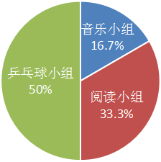
答：参加音乐小组的人占总人数16.7%，参加阅读小组的人占总人数的33.3%，
参加乒乓球小组的人占总人数的50%。
练习1：（6分）
植树节的时候，小伙伴们一起去植树，一共种了36棵树。米德种了6棵树，欧拉种了8棵树，卡尔种了18棵树。那么阿派种了几棵树？你能试着画出表示他们种树数量关系的扇形统计图吗？
分析：
总棵数减去其他小伙伴种树的总量就是阿派种的棵数。每个量除以总棵数就是其百分比。从而可以算出其圆心角，画出扇形统计图。
【先让学生自己做，几分钟后由学生自己来讲解解题过程，并让学生到黑板上画扇形统计图，其他学生指出问题，教师着重指导学习能力较差的学生】
板书：
阿派：36－6－8－18＝4（棵）
答：阿派种了4棵树。
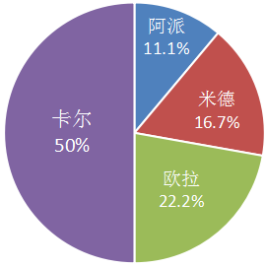
（二）例题2：（13分）
阿博士的果园里面种了三种树，一共有50棵树，其数量情况如下图所示，你知道这三种果树分别种了几棵吗？
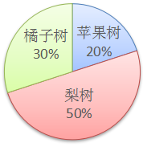
师：我们刚才学会了画扇形统计图。但是，我们不仅要会画，还要会看。我们
来看这个扇形统计图。扇形统计图上的所有百分比相加等于？
生：1。
师：嗯，也就是我们通常设的单位“1”，同时也是100%。那么现在我们知道总
量以及分量的百分比，要怎么求分量呢？
生：总量乘分量的百分比。
师：嗯，我们一起来做一做。
【教师结合课件再讲一次，加深学生印象】
板书：
苹果树：50×20%＝10（棵）
橘子树：50×30%＝15（棵）
梨树：50×50%＝25（棵）
答：苹果树一共有10棵，橘子树有15棵，梨树有25棵。
练习2：（8分）
卡尔家的后院养了一群鸡、鸭、鹅，一共有48只，卡尔做了关于它们数量的扇形统计图。但是妈妈在打扫卫生的时候，不小心把墨水盒打翻了，墨水流出来，把其中一个统计量覆盖了。你能帮助卡尔找回这个数字吗？它的数量是多少？
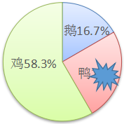
分析：
已知整个圆的百分比是100%以及两个分量的百分比，就能算出第三个量的百分比。第三个量的百分比乘总量就是这个量的具体量。
【先让学生自己做，几分钟后由学生自己来讲解解题过程，其他学生指出问题，教师着重指导学习能力较差的学生】
板书：
100%－16.7%－58.3%＝25%
48×25%＝12（只）
答：这个数字是25%，鸭的数量是12只。
三、小结：（3分）
分量÷总量×100%＝分量占总量的百分比
分量的百分比之和是1（100%）。
扇形统计图整个圆是单位“1”。
百分比×360°＝扇形的圆心角
第二课时（50分）
- 复习导入（5分）
师：同学们我们上节课学习了什么内容？
生：扇形统计图。
师：扇形统计图怎么画呢？
生：……
师：嗯，同学们记性不错。接下来我们来分组pk一下，看哪个小组找到的统计图表最多？
【小组PK，看哪个小组收集的统计图表多】
生：……
（出示PPT)
二、探索发现授课（42分）
（一）例题3：（13分）
一个圆形花坛内种了三种花，用条形统计图表示各种花占地面积的关系应是（ ）。
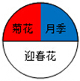
A.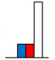 B.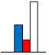
C.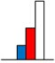 D.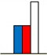
师：上节课的例题二，老师告诉大家，我们不仅要会画扇形统计图，还要会看
扇形统计图。为了加深我们对扇形统计图的印象，老师准备了这道题。
大家发现题目是扇形统计图，而选项是什么？
生：条形统计图。
师：嗯，条形统计图表示的是什么？
生：量的数值大小。
师：那扇形统计图呢？
生：量所占百分比的大小。
师：它们之间有什么联系吗？
生：数值相同的，扇形圆心角相同。
师：嗯，很好。说得广义一些，也就是，数值上呈倍数关系的，在圆心角上也
能体现。懂我的意思吗？
生：……
师：老师的意思是，如果一个数值是另一个数值的3倍，那么这个数值的所占
总数的百分比也是另一个数值的3倍，扇形统计图中的圆心角也是3倍关
系。现在明白了吗？
生：明白。
师：嗯，很好。所以，我们一起来找一下，这个扇形统计图有什么特点？
生：菊花和月季的扇形相同。
生：迎春花的扇形圆心角分别是菊花和月季的两倍。
师：也就是说？
生：菊花和月季的数量相同；迎春花的数量分别是菊花和月季的两倍。
师：那么在条形统计图上应该是怎么样呢？
生：菊花和月季的条形高度相同；迎春花的条形高度分别是菊花和月季的两倍。
师：所以，应该选？
生：选D。
板书：
菊花数量＝月季数量＝迎春花数量
选D。
练习3：（7分）
六（1）班有40名学生，选举班长的得票数为：阿派20票，卡尔10票，米德6票，欧拉4票。下列四幅图中，（ ）图准确地表示了这一结果。
-  B. 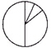
C.  D. 
分析：
阿派的票数占了全班的50%，也就是一半，所以扇形统计图上会出现一个半圆。卡尔10票，是25%，也就是四分之一圆。米德和欧拉同理。根据以上特点即可找出答案。
【先让学生自己做，几分钟后由学生自己来讲解解题过程，其他学生指出问题，教师着重指导学习能力较差的学生】
板书：
阿派：20÷40×100%＝50%
卡尔：10÷40×100%＝25%
米德：6÷40×100%＝15%
欧拉：4÷40×100%＝10%
选C。
（二）例题4：（13分）
为了绿化环境，芭啦啦小学六年级一班同学都积极参加了植树活动，今年3月该班同学的植树情况的部分统计如下图所示：
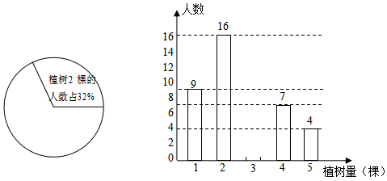
（1）请你根据以上统计图中的信息，填写下表：
该班人数 | 植树棵数的中位数 | 植树棵数的众数
（2）请你将该条形统计图种3棵树的情况补充完整。
师：刚才我们探究了扇形统计图和条形统计图之间的关系，现在我们就要真正
进入到实战中了。同学们准备好了吗？
生：准备好了。
师：很好。我们来看一下例题四。看完题目后一起来看一下第一小题。该班人
数怎么算呢？
生：……
师：我们要结合扇形统计图和条形统计图。扇形统计图上只有什么的百分比？
生：植树两棵的。
师：统计表是不是也有种两棵树的？
生：是。
师：那可以求出什么呢？
生：总数。
师：嗯，那接下来的应该都好求了。种四棵树的怎么求？
生：总数减其他数量。
师：知道了每个量之后，中位数怎么求呢？
生：2。
生：3。
师：有同学说2，有同学说3，到底是哪个呢？我们回顾一下中位数的意义是什
么？把所有数值高低排序后找出正中间的一个作为中位数。如果数值有偶
数个，取最中间的两个的平均数。所以正确的答案是？
生：2.5。
师：嗯，那么众数呢？
生：2。
师：嗯，众数就是“一组数据中出现次数最多的数值”。好，接下来我们来看
一下第二小题。我们请一个同学来画一下。
【请一个学生画，其他学生观察并指出问题】
板书：
（1）
该班人数 | 植树棵数的中位数 | 植树棵数的众数
50 | 2.5 | 2
（2）
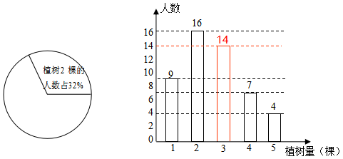
练习4：（7分）
为响应国家要求中小学生每天锻炼1小时的号召，芭啦啦小学开展了形式多样的体育活动，卡尔对某班同学参加锻炼的情况进行了统计，并绘制了下面的统计图。
（1）请在条形统计图中将表示“乒乓球”项目的图形补充完整；
（2）求扇形统计图中表示“足球”项目扇形圆心角的度数。
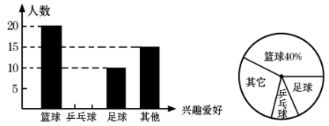

分析：
通过条形统计图篮球的数量除以扇形统计图上篮球占的百分比即总人数。已知总人数和其他各项的人数可以算出“乒乓球”的人数。百分比乘以360°即圆形角。
【先让学生自己做，几分钟后由学生自己来讲解解题过程，其他学生指出问题，教师着重指导学习能力较差的学生】
板书：
（1）总：20÷40%＝50（人）
乒乓球：50－20－15－10＝5（人）
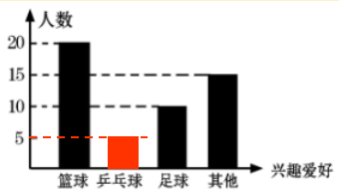
（2）10÷50×100%＝20%
360°×20%＝72°
答：“足球”项目扇形圆心角的度数是72°。
- 例题5（选讲）：
某市青少年健康研究中心随机抽取了本市1000名小学生和若干名中学生，对他们的视力状况进行了调查，并把调查结果绘制成如下统计图。（近视程度分为轻度、中度、高度三种）
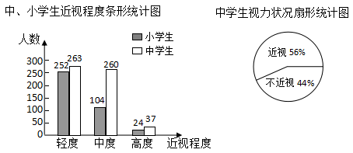
- 求这1000名小学生患近视的百分比。
- 求本次抽查的中学生人数。
师：同学们，像这种有着两个项的统计图，我们称为什么？
生：复式统计图。
师：对，而这是复式条形统计图。我们来看，小学生是哪部分呢？
生：阴影部分。
师：很好，我们可以观察右上角的标示。而白色部分是中学生的数据。小学生
中，近视的人数有？
生：……
师：很好，所以小学生近视的百分比是？
生：……
师：抽查中学生的人数怎么算呢？
生：中学生的近视人数除以百分比。
师：嗯，非常棒。我们一起来做一下。
【结合课件详细讲解，加深学生印象】
板书：
（1）252＋104＋24＝380（人）
380÷1000×100%＝38%
（2）263＋260＋37＝560（人）
560÷56%＝1000（人）
答：（1）这1000名小学生患近视的百分比是38%。
（2）这次抽查的中学生人数是1000人。
练习5（选做）：
为了“让所有的孩子都能上得起学，都能上好学”，国家自2007年起出台了一系列“资助贫困学生”的政策，其中包括向经济困难的学生免费提供教科书的政策。为确保这项工作顺利实施，学校需要调查学生的家庭情况。以下是某市城郊一所中学甲、乙两个班的调查结果，整理成表（一）和图（一）：
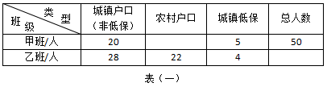
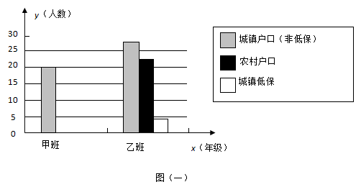
（1）将表（一）和图（一）中的空缺部分补全；
（2）现要预定2009年下学期的教科书，全额100元。若农村户口学生可全免，
城镇低保的学生可减免，城镇户口（非低保）学生全额交费。求乙班应交书费多少元？甲班受到国家资助教科书的学生占全班人数的百分比是多少？
分析：
先将表格补充完整，结合表格把统计图补全。最后根据表（一）计算乙班应交的书费和甲班受资助的人数百分比。
板书：
（1）
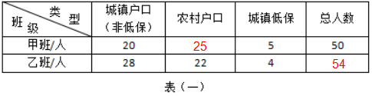
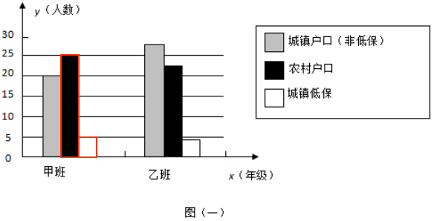
（2）28×100＋22×0＋4×100×（1－）＝2900（元）
（25＋5）÷50×100%＝60%
答：（2）乙班应交学费2900元，甲班受到国家资助教科书的学生占全班人数
的60%。
- 总结：（5分）
扇形统计图和条形统计图相结合：
- 扇形统计图中各个量之间的比值＝条形统计图中各个量之间的比值。
- 扇形统计图中各个量的百分比×总量＝条形统计图中各个量的数值。
条形统计图中各个量的数值÷扇形统计图中对应量的百分比＝总量。

四、随堂练习：
- 阿派经常喝饮料，他一个月要喝12瓶可乐，24瓶红茶，6瓶雪碧。你画出
扇形统计图来表示阿派所喝饮料的数量关系吗？
板书：
共：12＋24＋6＝42（瓶）
可乐：12÷42×100%≈28.6%
红茶：24÷42×100%≈57.1%
雪碧：6÷42×100%≈14.3%
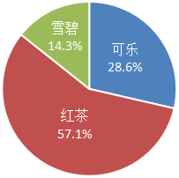

- 米德家的后院有一群鸡、鸭、鹅，一共有35只，米德做了它们数量的扇形
统计图。但是他在收拾桌子的时候，不小心把墨水盒打翻了，墨水流出来，
把其中一个统计量覆盖了。你能帮助米德找回这个数字吗？它的数量是多
少？
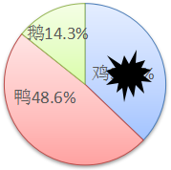
板书：
100%－14.3%－48.6%＝37.1%
35×37.1%≈13（只）
答：鸡的百分比是37.1%，它有13只。

3. 观察下面的统计图，你获得了哪些信息？看了这两个统计图，说说你的感想。
（根据2000年统计数据）
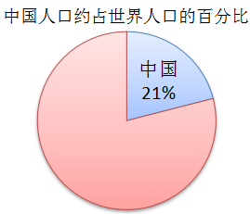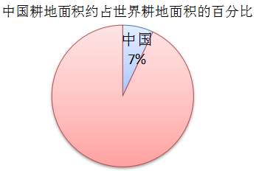
板书：
答：
- 获得信息：2000年我国人口约占世界人口的21%，而耕地面积约占世界耕
地面积的7%。
- 中国用只占世界约7%的耕地，却养活着约占世界21%的人口；同时应认识
到，我们要珍惜每一寸耕地，要保护耕地，实行计划生育是我国的基本国
策。（只要合理即可）

- 为了了解全校1800名学生对学校设置的体操、球类、跑步、踢毽子等课外
体育项目的喜爱情况，在全校范围内随机抽取了若干名学生。对他们最喜爱
的体育项目（每人只选一项）进行了问卷调查，将数据进行了统计并绘制成
了如图所示的条形统计图和扇形统计图（均不完整）。
（1)在这次问卷调查中，一共抽查了多少名学生？
（2)补全条形统计图。
（3)估计该校1800名学生中有多少人最喜爱球类活动？
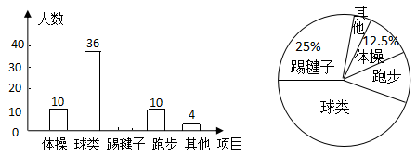
板书：
（1）10÷12.5%＝80（名）
（2）80×25%＝20（人）
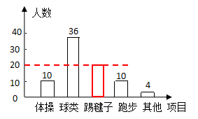
（3）36÷80×100%＝45%
1800×45%＝810（人）
答：
- 一共抽查了80名学生。
（3）估计该校1800名学生中有810人最爱球类活动。

- 下图是北京市和深圳市的季度平均气温统计图。
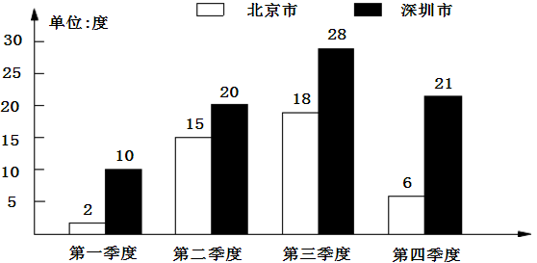
① 浅色直条表示（ ），深色直条（ ）。
② 每个单位长度直条表示（ ）。
③ 看了这幅复式条形统计图，你还知道些什么？
④ 通过比较，你觉得复式条形统计图有哪些优点？
板书：
答：
① 北京市的季度平均气温，深圳市的季度平均气温。
② 气温一度 。
③ 深圳市的平均气温比北京高，第三季度的气温在一年中最高。
④ 对不同的量进行比较很直观。
家庭作业 | 线上作业：第14讲
主管评价
主管评分
课后反思  （不少于60字） | 整体效果
课后反思  （不少于60字） | 设计不足之处
课后反思  （不少于60字） | 设计优秀之处

